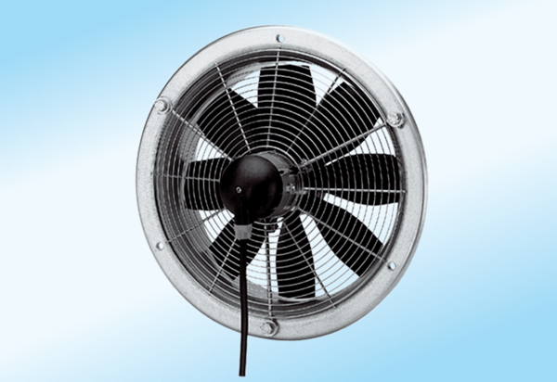Axiál fali ventilátor DZS 35/4 A-ExCsomagolási egység: 1 darabVálaszték: C
Termékszám: 0094.0109Gyártó: MAICO

